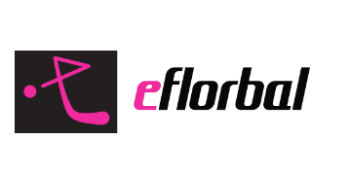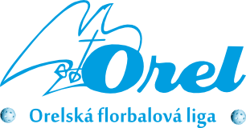

Dorostenci ze Slavičína se radují z mistrovského titulu
Šest nejlepších družstev z divizí západ a východ (Orel Vyškov, Orel Bořitov – Relax Rájec Jestřebí, Pitbulls Ivančice, Florbal Slavičín, Orel Hustopeče nad Bečvou) se sešlo 1. 5. 2023 v Ivančicích k finálovému turnaji dorostenců.
Titul mistra OFL pro rok 2022/2023 si výbornými výkony po celý turnaj a ziskem 13 bodů zajistil Florbal Slavičín. Jediné body ztratil po remíze 2:2 s Rájcem Jestřebím. Orel Bořitov – Relax Rájec Jestřebí se díky 10 bodům mohl radovat ze stříbrných medailí. Bronz získala orelská jednota z Brna-Řečkovic s 9 body. Čtvrté místo si výhrou nad Vyškovem v posledním zápase pojistili pořadatelé turnaje Pitbulls Ivančice. Pátý skončil Orel Vyškov, šestý Orel Hustopeče nad Bečvou.
Nejlepšími hráči turnaje byli zvoleni:
- útočník: Štěpán Vašíček (Orel Brno-Řečkovice)
- obránce: Daniel Trčka (Florbal Slavičín)
- brankář: Štěpán Chabiča (Orel Bořitov – Relax Rájec Jestřebí)

Výsledky zápasů
Čas | Zápas | Výsledek
09:15 | Pitbulls Ivančice : Orel Brno-Řečkovice | 2:3
09:45 | Orel Bořitov – Relax Rájec Jestřebí : Orel Vyškov | 1:0
10:15 | Florbal Slavičín : Orel Hustopeče nad Bečvou | 4:2
11:00 | Orel Brno-Řečkovice : Orel Vyškov | 2:1
11:30 | Pitbulls Ivančice : Orel Hustopeče nad Bečvou | 5:0
12:00 | Florbal Slavičín : Orel Bořitov – Relax Rájec Jestřebí | 2:2
12:30 | Orel Vyškov : Orel Hustopeče nad Bečvou | 4:3
13:00 | Orel Brno-Řečkovice : Orel Bořitov – Relax Rájec Jestřebí | 1:2
13:30 | Pitbulls Ivančice : Florbal Slavičín | 2:6
14:00 | Orel Brno-Řečkovice : Orel Hustopeče nad Bečvou | 5:3
14:30 | Orel Vyškov : Florbal Slavičín | 2:5
15:00 | Pitbulls Ivančice : Orel Bořitov – Relax Rájec Jestřebí | 4:2
15:30 | Orel Brno-Řečkovice : Florbal Slavičín | 1:4
16:00 | Orel Bořitov – R. R. Jestřebí : Orel Hustopeče nad Bečvou | 5:2
16:30 | Pitbulls Ivančice : Orel Vyškov | 4:4

Konečná tabulka
Pořadí | Tým | Skóre | Body
1. | Florbal Slavičín | 21:9 | 13
2. | Orel Bořitov – Relax Rájec Jestřebí | 12:9 | 10
3. | Orel Brno-Řečkovice | 12:12 | 9
4. | Pitbulls Ivančice | 17:15 | 7
5. | Orel Vyškov | 11:15 | 4
6. | Orel Hustopeče nad Bečvou | 10:23 | 0

1. místo Florbal Slavičín
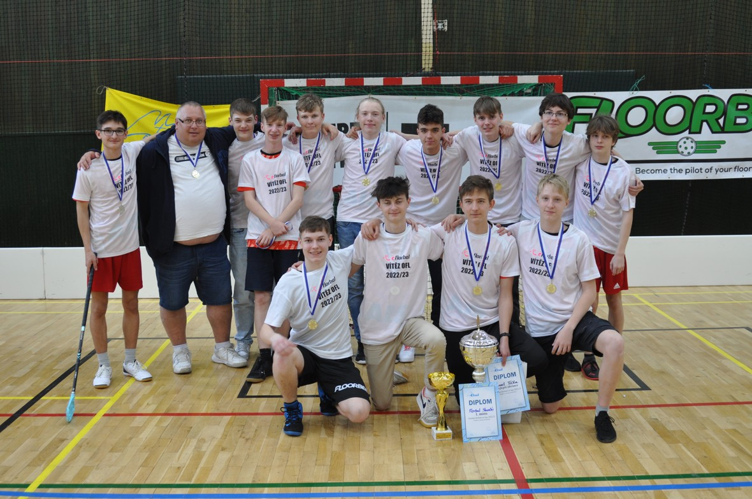

2. místo Orel Bořitov – Relax Rájec Jestřebí
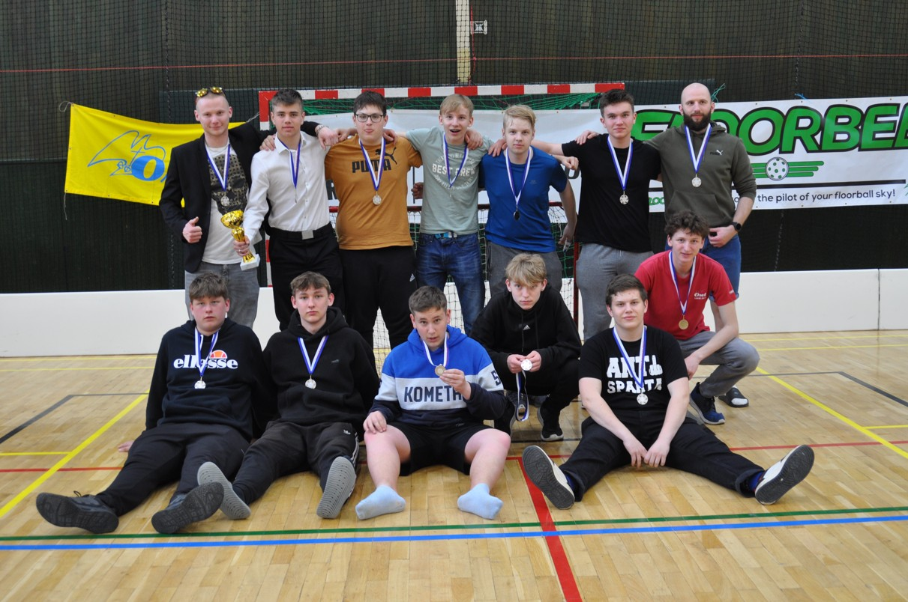

3. místo Orel Brno-Řečkovice
